**Конспект занятия по воспитанию**

**толерантности с детьми дошкольного возраста**

**«Мы все такие разные»**

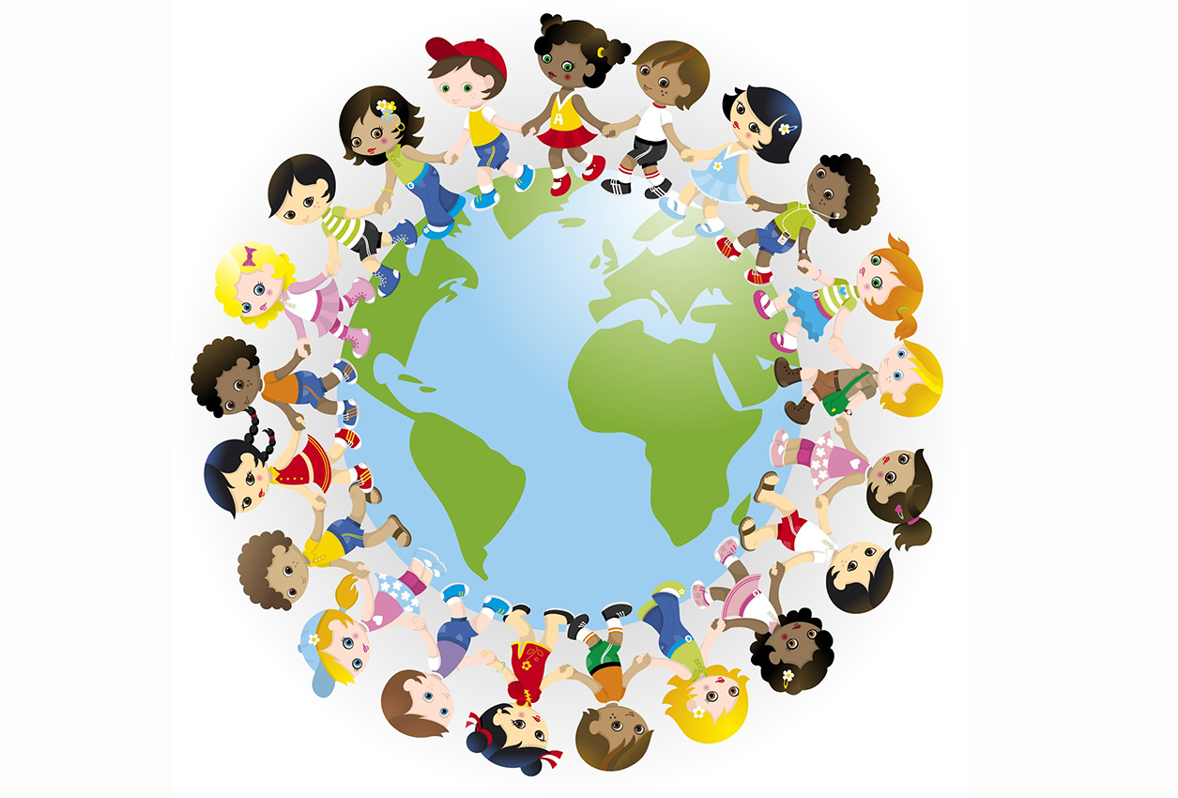

**Выполнила воспитатеель:**

**Кадырова Х.М**

**16.11.2020г**

**Цель:** построение эмоционально-доверительных взаимоотношений, способствующих приобщению детей к социокультурным нормам, развитие коммуникативных навыков, чувства толерантности к сверстникам и ко всем окружающим людям, закрепление знаний детей о положительных и отрицательных качествах характера человека. Научить детей определять достоинства и недостатки себя и других людей, понимать причины их поступков.

**Задачи:**

- учить находить сходства и различия во внешних признаках людей;

- развивать осознание ребенком своего места в обществе, своей неповторимости;

- формировать умение чувствовать радость от своего имени, понимать, что оно указывает на половую принадлежность, индивидуальность;

- воспитывать доброжелательное отношение к окружающим, эмоциональную отзывчивость;

- развивать речь как средство общения, научить выражать свои эмоции при помощи мимики и жестов.

**Материал:**детский мяч, камешки одинаковой формы, но разного цвета, пиктограммы с изображением эмоций: веселый, грустный, злой, обиженный. Коробочка добрых дел, мешок плохих поступков, сердечки, кляксы. Заготовки для открыток, фломастеры, мелки, цветные карандаши, аудиозаписи «звуки ручья», столы, стулья, магнитофон, магнитная доска.

**Педагог** заходит в группу и говорит: «Здравствуйте ребята, я к вам пришла в гости, но не одна, а с моим другом Капитошкой (мяч), он веселый и добрый, поэтому любит ходить в гости и знакомится (играть) с новыми детьми. Сейчас он будет с вами знакомиться, он будет прыгать из рук в руки, и тот в чьи руки он прыгнет, произнесет свое имя, попробуем? Дети играют в **игру «Назови свое имя».**

Ребята, а Капитошка шепнул мне, что ему очень понравились ваши красивые разные имена. А представьте, что было бы, если бы у нас было одно имя на всех? Дети рассуждают, предполагают, что если бы у них были одинаковые имена, то все просто бы путались.

**Педагог:** Вы все правильно говорите, если бы у нас у всех было бы одно имя, то мы просто бы путались: к кому обращаться, кого позвали? Как все-таки здорово, что у нас разные неповторимые имена! Ребята, Капитошка хочет заглянуть в ваши глазки. А вы как думаете? Зачем ему это надо? Посмотрите друг на друга, загляните друг другу в глаза, и Капитошка вместе с вами посмотрит, может там, вы найдете подсказку. Что вы там увидели? Дети смотрят друг другу в глаза и обнаруживают, что цвет глаз у всех разный.

**Педагог:** Какие красивые ваши глазки, такие выразительные, такие неповторимые и голубые, и зеленые, и карие. И это еще раз подчеркивает, что мы с вами разные и неповторимые, и таких, на свете, как вы больше нет. Как все- таки здорово, что все мы разные и у нас такие разные красивые и неповторимые глаза!

**Педагог:** Ребята, а Капитошка мне шепнул, что он хочет с вами поиграть. Он придумал очень интересную новую игру, я буду говорить фразу, если вы с ней согласны, то вам нужно будет похлопать в ладоши. Если вы готовы играть - улыбнитесь мне. Слушайте внимательно:

- кто чистит зубы по утрам;

- кто любит кататься на санках;

- у кого есть домашнее животное;

- кто из вас жадный;

- кто из вас злой;

- кто добрый;

- кто любит смотреть мультфильмы.

**Педагог:** Я вижу, что вы очень дружные и внимательные. Хочу вам сказать, что в жизни у каждого из нас есть право выбора, сделать добро или зло. Если, мы выбираем зло, то должны расплачиваться болью и страданиями (показываю пиктограммы лиц с изображением горя и печали. Если выбираем добро, то все получается легко и быстро (показываю пиктограмму с изображением веселого лица). А бывает в жизни так, что мы не выбираем ни добро, ни зло? Стоим между ними посередине? Я сейчас вам предложу ситуации, а вы попытайтесь их себе представить и выберите то выражение лица, которое покажет мне ваше настроение.

- Вы радуетесь, что рисунок у вас получился, а у Васи, который безобразничал весь день, нет. Какую эмоцию вы будете испытывать?

- Вы обиделись на маму за то, что она не выполнила своего обещания, и перестали с ней разговаривать.

- Вы ябедничаете воспитательнице на «плохих» детей.

-Вы подрались с кем-то из группы потому, что он обижал малышей на прогулке.

Дети играют в игру, рассуждают, проговаривают свои эмоции.

**Педагог:** А теперь выбранные вами смайлики по очереди складывайте и в «Коробочку добрых дел», но при этом расскажите, что хорошего вы сегодня сделали.

Молодцы, что так много добрых поступков вы совершаете. Всегда приятно видеть ваше доброе отношение друг к другу. Но, к сожалению, иногда дети совершают и не очень хорошие поступки. Когда вы плохо поступаете, какое у вас настроение? Вы плачете, обижаетесь, вам стыдно и настроение очень-очень печальное, как вот эти черные кляксы. Возьмите эти кляксы, помните и выбросите их в этот «Мешок плохих поступков», чтобы они к вам больше не возвращались. Ребята, когда я пойду на улицу, то выброшу этот мешок.

**Педагог:** А сейчас вас ждет сюрприз. Сейчас произойдет волшебство, вам нужно сделать ладоши лодочкой, закрыть глаза и не подсматривать (звучит музыка, педагог раскладывает детям камешки в ладошки). А теперь загляните в свои ладошки, но никому не говорите, что у вас там. А сейчас раскройте ваши ладошки, как цветок раскрывается навстречу солнышку! Понравился вам сюрприз?

**Педагог:** Ребята, а какие у вас камушки? У каждого разные камешки, они такие же разные, как и мы с вами разные и неповторимые. А сейчас я вам предлагаю продолжить волшебство, давайте возьмем все наши камешки и выложим из них **«Цветок дружбы»** (дети вместе с педагогом под музыку выкладывают на столе «Цветок дружбы»). Что же у нас получилось? Это самый настоящий «Цветок дружбы». Как вы думаете, почему наш «Цветок дружбы» получился таким красивым? Правильно, потому что мы все вместе, дружно выложили этот цветок. Ребята, а как вы думаете, если бы у нас был один камешек, у нас получился такой цветок?

. Пока мы с вами играли Капитошка приготовил вам открытки, на которых предлагает нарисовать добрые пожелания друзей. А как можно изобразить добрые пожелания. Сейчас мы с Капитошкой предлагаем всем вам подойти к столу, взять карандаши, фломастеры и по одной открытке. На открытке вы будете рисовать пожелания своему товарищу, пожеланий может быть несколько. Находите для себя удобное место, а чтобы вам было веселее, я включу музыку. С окончанием музыки, закончится и ваша работа. Если вы готовы улыбнитесь нам с Капитошкой. Дети рисуют добрые пожелания своим друзьям.

**Педагог:** А теперь ребята, я предлагаю обменяться вашими пожеланиями, но так чтобы, у каждого оказалось по одной открытке. Обменялись. Вставайте в круг. Сейчас мы все вместе полюбуемся вашими пожеланиями! Посмотри Капитошка, какие разные пожелания у ребят, какие наши дети добрые и внимательные друг к другу, заботливые. Они очень дружные! Скажите, что такое дружба? Правильно, дружба - это близкие отношения, основанные на взаимной помощи, поддержке, уважении, выручке. А зачем нам с вами нужно дружить? (Дети отвечают - дружба-это помощь, друзья играют вместе.) Правильно, чтобы жизнь была веселее и легче.

Друзья - это важно! Друзья - это сложно!

Но счастливо жить одному невозможно!

Капитошке было очень приятно с вами познакомиться, понравилось играть с вами, и у меня есть маленькая просьба: если вам понравилась наша встреча, то подарите нам с Капитошкой на память ваши улыбки! Всего доброго, до свидания!